ИНТЕРЬЕРНЫЙ СКЕТЧИНГ ПОЗВОЛИТ ОТКРЫТЬ В СЕБЕ ДИЗАЙНЕРА
Искусство создания быстрых зарисовок – это и есть скетчинг (sketching). У данного жанра много поклонников. Немало у него и направлений. Одним из них стал интерьерный скетчинг.
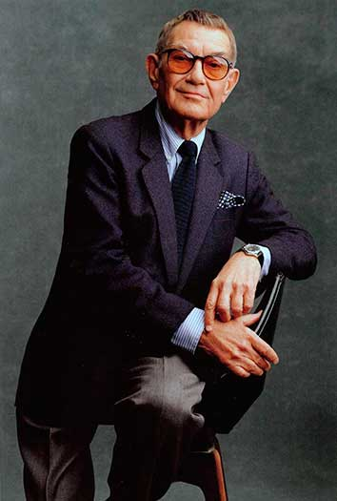 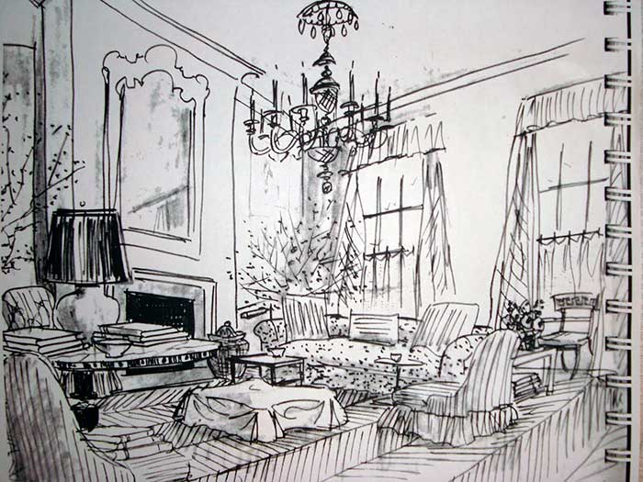
Знаменитый дизайнер интерьеров, декоратор Альберт Хэдли (Albert Hadley).

О скетчинге – самом быстром рисунке в мире
Жанр особенно ценен в 21 веке, с его напряжённым ритмом жизни, когда нужно многое успеть за короткое время. Хочется сохранить свои впечатления, набросать возникшие в голове проекты, дать волю идеям.
Многие люди осваивают новую для себя профессию дизайнера. Для одних – это любимое хобби, для других – возможность зарабатывать деньги. Неоценимую помощь в приобретении нужных навыков может дать курсы интерьерного скетчинга в нашей школе, где занятия ведут опытные преподаватели. Техника скетчинга позволит за короткий срок передать на бумаге особенности конкретного интерьера, наиболее эффектно преподнести авторские идеи по его изменению.
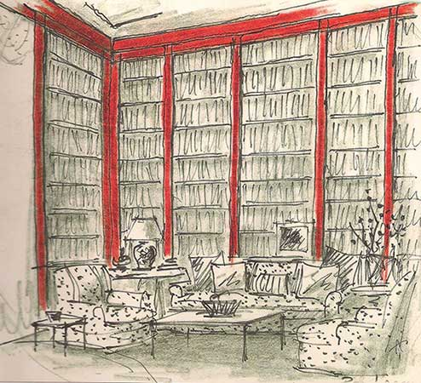 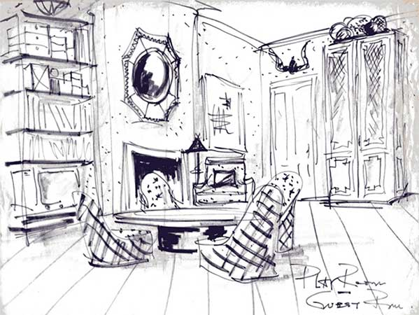
Интерьерные скетчи дизайнера Альберта Хэдли.
С такими эскизами очень удобно работать дизайнеру и заказчику. Всё представлено наглядно, можно обсудить детали, за считаные минуты внести необходимые правки. Процесс создания наброска необычайно увлекателен, а работы зачастую получаются такими красивыми, что позже их можно использовать, например, для оформления собственной студии. Интерьерный и городской скетчинг позволяет создать сперва на бумаге, а затем в реальности, функциональную и комфортную среду, которая так важна для человека.
Какой вариант обучения лучше предпочесть? Данной теме посвящены статьи, книги. Благодаря им можно получить нужные знания. Недостаток: никто не разъяснит непонятные вам моменты, не укажет на ошибки и достоинства работ. Полезными оказываются видеоуроки, где преподаватель показывает, как овладеть теми или иными навыками. Но и тут вы не сможете понять – движетесь ли в верном направлении, или сбились с пути, в работах нужно что-то исправлять.
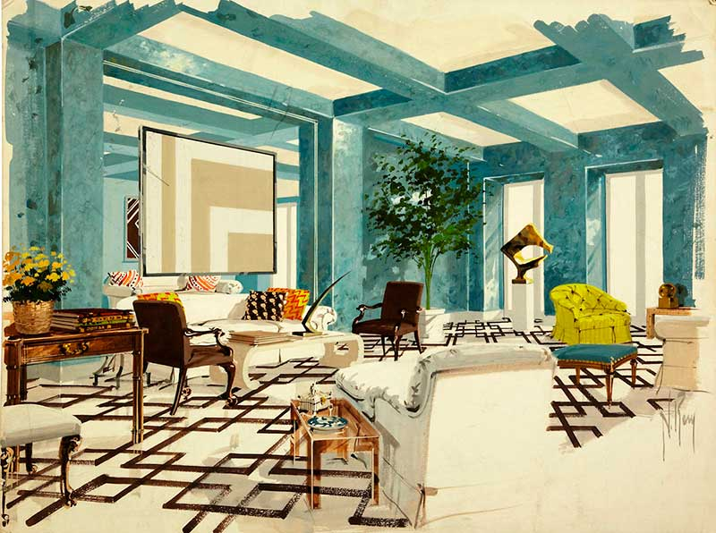
Скетч голубой комнаты Альберта Хэдли.
Наилучшим вариантом являются курсы интерьерного скетчинга, которые можно посещать в удобное время: в нашей школе это в будни или в выходные дни. В составе небольшой группы, под руководством наставника можно за короткое время овладеть необходимыми навыками, а затем приступить к самостоятельной работе.
Может возникнуть логический вопрос. Сегодня существует немало программ, разработанных специально для дизайнеров. Не окажутся ли компьютерные технологии в преимуществе перед набросками, сделанными от руки?
Как показывает практика – нет. Во-первых, внести изменения в работу, сделанную в технике скетчинга, гораздо проще и быстрее, чем в проект, выполненный по компьютерным программам в формате 3d. Во-вторых, стоит такой дизайнерский проект гораздо дороже, оказывается по карману далеко не всем клиентам. Поэтому всё больше заказчиков предпочитают специалистов по интерьеру, работающих в технике скетчинга.
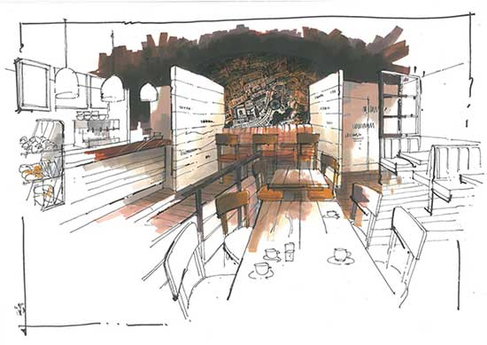 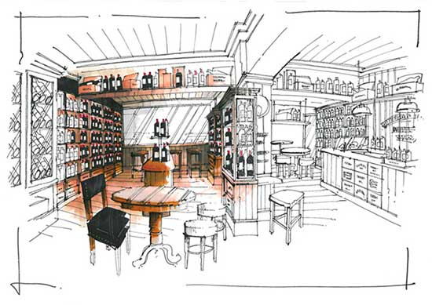
Интерьерный скетчинг дизайнера Ричарда Чедвика (Richard Chadwick).

Обучение интерьерному скетчингу – что рисуем?
Перед началом занятий преподаватель расскажет, с какими материалами предстоит работать. Основы интерьерного скетчинга постигают дизайнеры, декораторы, архитекторы, художники-оформители. Удобнее всего пользоваться маркерами, так как они в полной мере позволяют отразить в наброске текстуру материалов. Даже те, кто приступает к рисованию впервые, в скором времени смогут изобразить деревянные, каменные, стеклянные, металлические поверхности, ткань, паркет, многое другое.
Уроки интерьерного скетчинга рассчитаны на обучение «с нуля». Тем не менее они будут полезными для тех, кто уже работает дизайнером. Все учащиеся приобретут навыки создания быстрых зарисовок, в которых смогут отразить свои идеи. Это экономит много времени при общении с заказчиком. Следующим этапом обычно становится утверждение проекта. Этим путём идут сейчас профессионалы в Европе.
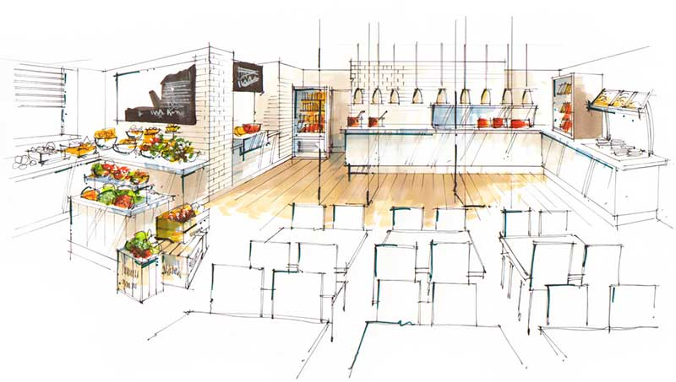
Излюбленные темы скетчей Ричарда Чедвика - бары, рестораны, кафе.
Курс интерьерного скетчинга для начинающих основан на эффективных методиках, делающих обучение не только результативным, но и интересным. Учащиеся познакомятся с основами и свойствами композиции, постигнут законы перспективы. Научатся изображать объёмные формы, разовьют образное мышление. Изучат основы цветоведения, освоят законы света и теней, создающие иллюзию объёма.
По каждой теме даны будут практические задания, в ходе выполнения которых педагог выскажет свои замечания и даст рекомендации. Наставник научит работать маркерами, акварелью, линером, применять смешанные техники. Расскажет о видах стилизаций скетчей.
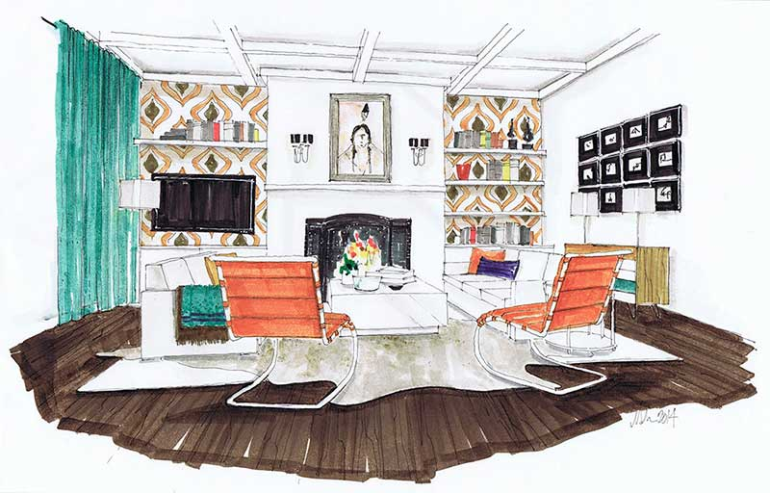
Минималистичный скетчинг канадского дизайнера Мишель Морелан (Michelle Morelan).
Внимание уделяется изображениям драпировок из лёгких и тяжёлых тканей. Зарисовкам, сделанным при различном освещении – дневном, вечернем, электрическом. Учащиеся освоят принципы достижения гармонии в композиции. Научатся выбирать подходящую цветовую гамму, привносить в свою работу настроение. Смогут выстроить изображение помещения и мебели в перспективе.
Словом, постигнут основы интерьерного скетчинга. Важным является умение создавать линейный и пятновой рисунок, выдерживать нужную толщину линий, передавать глубину пространства. Итогом обучения станет разработка своего проекта, его визуализация, а также просмотр и обсуждение работ сокурсников, выполненных за время занятий.

